Rapport de la Journée du 15/06/18 :

Objectifs initialement prévus :

* Réaliser le design des vues
* Commencer à suivre les tutos.

1. Design : Evolution

Au départ, voilà ce que voyais de l’application.

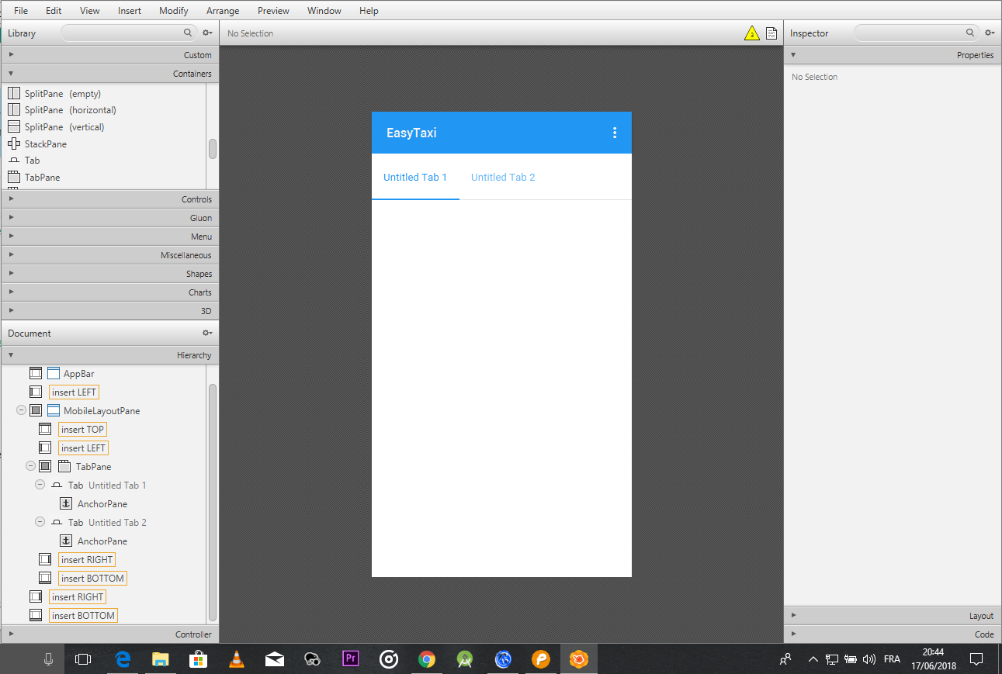

Et finalement, voilà ce qu’on a retenu :

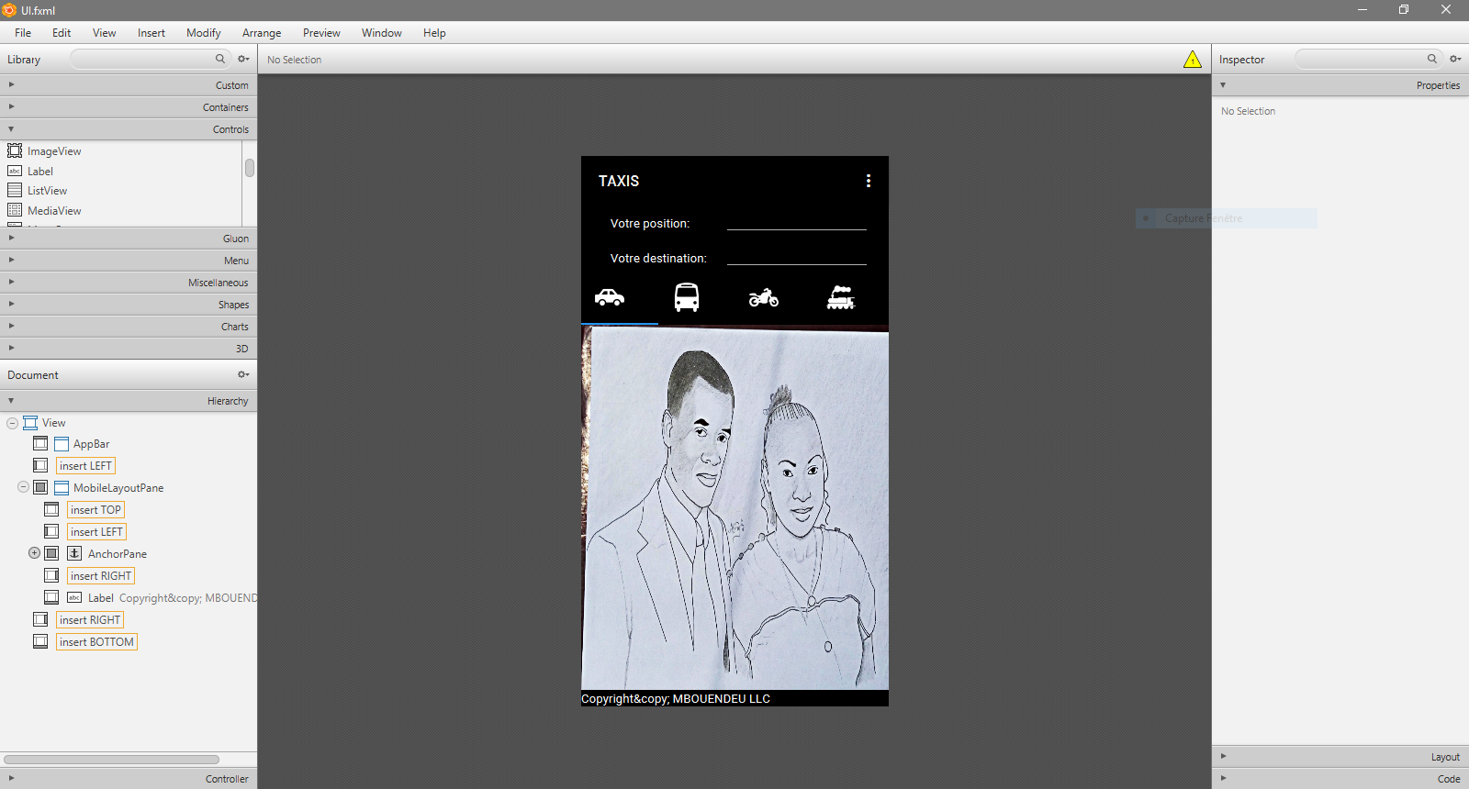

Voilà le design qui a été retenu.

1. Tutos :

J’ai d’abord commencé par le JavaScript

Actuellement, j’ai terminé le cours de JavaScript fourni par openclassrooms.com. Voici une screenshot détaillant mon parcours :

